**Липецкий государственный технический университет**

Факультет автоматизации и информатики

Кафедра АСУ

ЛАБОРАТОРНАЯ РАБОТА №4

по организации графических систем и систем мультимедиа

Обработка потокового видео/аудио

Студент Лапшова А.Г.

Группа М-АС-19

Руководитель Кургасов В.В.

Липецк 2020г.

Задание кафедры

Реализовать обработку потокового видео/аудио. Обработкой является внесение изменений, применение фильтров и т.п., а не только визуализация.

Цель работы

Освоить на практике обработку потокового видео/аудио.

# Теоретические сведения

Для реализации программного продукта была использована технология WebRTC и стандартные функции JavaScript.

WebRTC — проект с открытым исходным кодом, предназначенный для организации передачи потоковых данных между браузерами или другими поддерживающими его приложениями по технологии точка-точка.

На стороне клиента пользователь открывает страницу, содержащую HTML5 тег <video>. Браузер запрашивает доступ к веб-камере и микрофону пользователя. JavaScript код на странице пользователя контролирует параметры соединения. При получение информации о потоке, браузер начинает согласование используемых аудио и видео кодеков.

# Основная часть

## Описание работы программы

В разметке html содержится тег <video>, который будет получать поток с видеокамеры.

В начале работы программы инициализируется переменные, которые отвечают за ширину и высоту изображения. С помощью стандартных JavaScript функций получаем элементы DOM по их идентификатору.

При нажатии на кнопку «Начать эфир» срабатывает обработчик, в котором происходит получение медиапотока. Метод mediaDevices.getUserMedia() запрашивает сам медиапоток и возвращает промис(стандартный объект js для работы с асинхронным кодом), при успешном выполнении(then) возвращается объект потока, который присваивается свойству srcObject элемента <video>, направляя в него данный поток. Как только объект получен, запускается воспроизведение методом .play(). Если получение потока окажется неудачным, обработчик ошибок выведет соответствующую ошибку в консоль.

После вызова метода play() возникает промежуток времени до начала воспроизведения видеопотока, для недопущения блокирования интерфейса устанавливается обработчик события ‘canplay’, который сработает, когда элемент <video> начнет воспроизведение.

Переменная streaming отслеживает повторный запуск обработчика (устанавливается значение true, чтобы предотвратить случайное повторное выполнение установочного кода). Если это первый запуск устанавливаются соответствующие параметры изображения.

Так как захватываемое изображение находится в элементе <video>, к нему можно применить любые CSS-фильтры, которые применяются с помощью свойства filter. Для этого в html-разметке были установлены соответствующие value для элементов option. Пример:

<option value="grayscale(100%)">Черно-белое</option>

Также был добавлен функционал загрузки своего видеоролика и применения к нему заданных фильтров .

## Листинг кода

let width = 500, // ширина изображения

height = 0, // вычисляется на основе входящего потока

filter = 'none',

streaming = false; // текущая активность видеопотока

// DOM элементы

const video = document.getElementById('video');

const clearButton = document.getElementById('clear-button');

const photoFilter = document.getElementById('photo-filter');

const startButton = document.getElementById('start-button');

const uploadButton = document.getElementById('upload-button');

uploadButton.addEventListener('change', function(e) {

video.srcObject = null;

video.src = null;

const path = (window.URL || window.webkitURL).createObjectURL(uploadButton.files[0]);

video.src = path;

video.play();

});

startButton.addEventListener('click', function(e) {

// Получение медиапотока

navigator.mediaDevices.getUserMedia({video: true, audio: false})

.then(function(stream) {

video.src = null;

//Направление потока в элемент <video>

video.srcObject = stream;

// Запуск видео

video.play();

})

.catch(function(err) {

console.log(`Error: ${err}`);

});

});

// Обработчик события момента воспроизведения видеопотока

video.addEventListener('canplay', function(e) {

if(!streaming) {

// Установка размеров видео

height = video.videoHeight / (video.videoWidth / width);

video.setAttribute('width', width);

video.setAttribute('height', height);

// Флаг предотвращения повторного выполнения

streaming = true;

}

}, false);

// Обработчик фильтрации

photoFilter.addEventListener('change', function(e) {

// Установка выбранным фильтров

filter = e.target.value;

// Установка фильтра для видео

video.style.filter = filter;

e.preventDefault();

});

// Сброс фильтров

clearButton.addEventListener('click', function(e) {

// Изменение на "Без фильтров"

filter = 'none';

// Установка фильтра

video.style.filter = filter;

// Сбрасываем индекс селектов

photoFilter.selectedIndex = 0;

});

# Результат работы программы

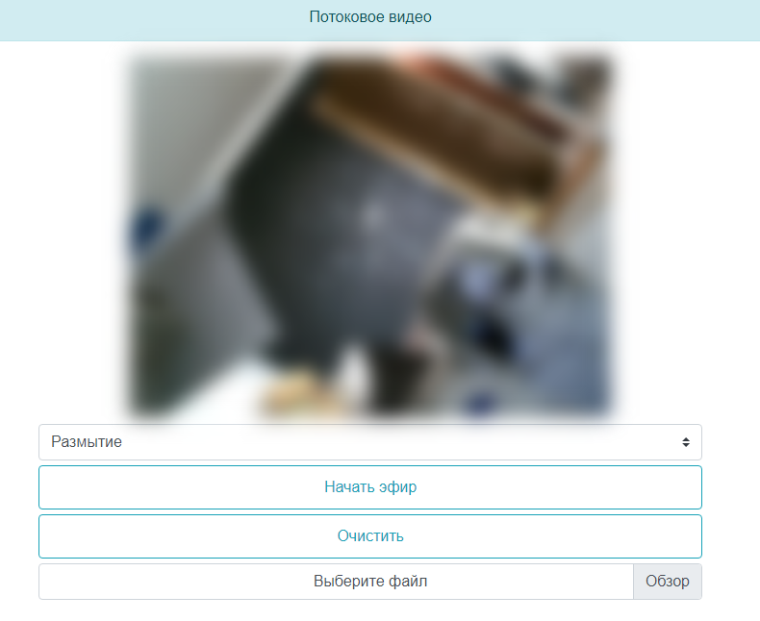

Рисунок 1 – Применение фильтра «Размытие»

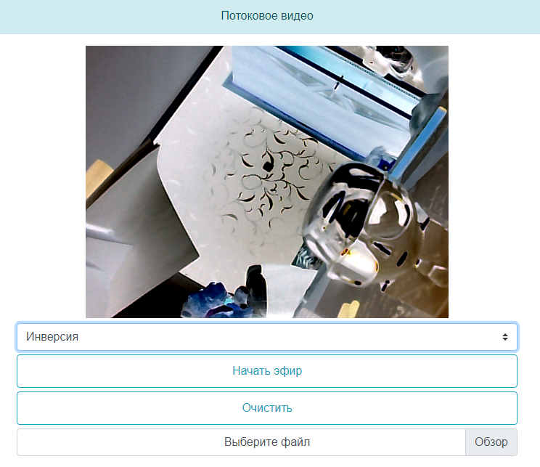

Рисунок 2 – Применение фильтра «Инверсия»

Вывод

В ходе выполнения данной лабораторной работы была изучена технология WebRTC, а также применение на практике воспроизведение потокового видео с использованием возможности редактирования данного потока, а именно наложение различных фильтров, которые реализованы с помощью стандартных фильтров CSS.